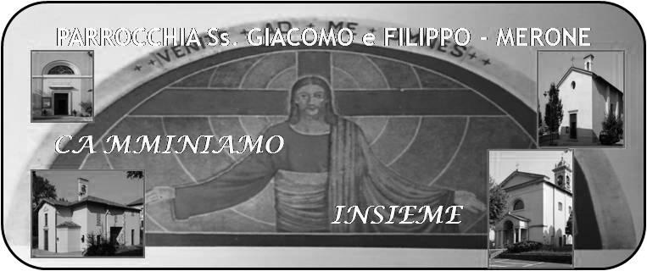
CALENDARIO LITURGICO SETTIMANALE

Dal 15 al 23 Settembre 2018
SAB. 15  B.V. M Addolorata | 16.00  17.00  18.00 | S. Confessioni  a S. Francesco : Antonio Cavallaro  Maroni Arturo e Pomi Rita
DOM. 16  Terza domenica dopo il martirio di s. Giovanni Battista | 7.30  8.30  10.30  18.00 | Manzoni Giuseppe e Fam.  a S. Caterina Proserpio Rosetta e Eligio  PRO POPULO
LUN. 17  s. Satiro | 8.00  18.00 | a S. Caterina:  Sr. Silvia, Maria, Antonio, fam. Maffio Enrico, Ilde, Esterino
MAR.18  s. Eustorgio | 18.00 | Oscar, Giuseppina, Alfredo
MER. 19  s. Gennaro | 18.00 | a S. Francesco Piscioneri Pasquale
GIO. 20  ss. A Kim Teong, P. Chong Hasang e compagni | 16.00  18.00 | Alla residenza Anziani: Malinverno Giovanni  a s. Caterina: Borgonovo Giuseppe e Teresina
VEN.21  s. Matteo | 18.00 | fam. Negri e Molteni, Gorla Enrico
SAB. 22  b. Luigi Monti | 16.00  17.00  18.00 | S. Confessioni  a S. Francesco : Mauri Giacomo e Piera  Vittorio Corti
DOM. 23  Quarta domenica dopo il martirio di s. Giovanni Battista | 7.30  8.30  10.30  18.00 | a S. Caterina  in Parrocchia  PRO POPULO  Fusi, Zardoni, Isella Primo, Luigia, Atilio, Giuseppina

CONTATTI:
Don Marco :031650103 - 3334997133
Don Piero : 031696734 – 3392643705
Oratorio : 031650145
E. Mail: segreteriaparrocchiale@alice.it
via A. Appiani 24, 22046 Merone
Sito: www.parrocchiadimerone.it

16 Settembre 2018 Anno VI, n° 274

III DOMENICA DOPO IL MARTIRIO DI SAN GIOVANNI IL PRECURSORE

Is 32,15-20; Il mio popolo abiterà in una dimora di pace

Sal 50; Manda il tuo Spirito, Signore, e rinnova la faccia della terra.

Rm 5,5b-11; Cristo è morto per noi

Gv 3,1-13; Nessuno è mai salito al cielo, se non colui che è disceso dal cielo, il Figlio dell’uomo».

Quanta Grazia!!!
Martedì e mercoledì con 80 tra ragazzi e adulti abbiamo vissuto un mini pellegrinaggio a Roma per partecipare all’udienza di Papa Francesco in Piazza san Pietro. Quanta Grazia abbiamo respirato. Contemplare il Signore e la chiesa sulle orme degli apostoli Pietro e Paolo è stata una occasione per sentire la grandezza di Dio che opera nella storia dell’uomo di oggi. Poter stringere le mani al Papa è stata l’occasione per me per pormi alcune domande. Una in particolare che vi comunico volentieri: cosa ti aspetti da noi Signore? Quella stretta di mano mi è parsa per la nostra parrocchia un mandato chiaro: diventate annunciatori della gioia del Vangelo. Non abbiate paura di essere testimoni del Risorto. Dio è con noi. Allora cominciamo di nuovo a vivere con quella stretta di mano, con quella missione:
DIVENTIAMO INSIEME TESTIMONI DEL SIGNORE Don Marco

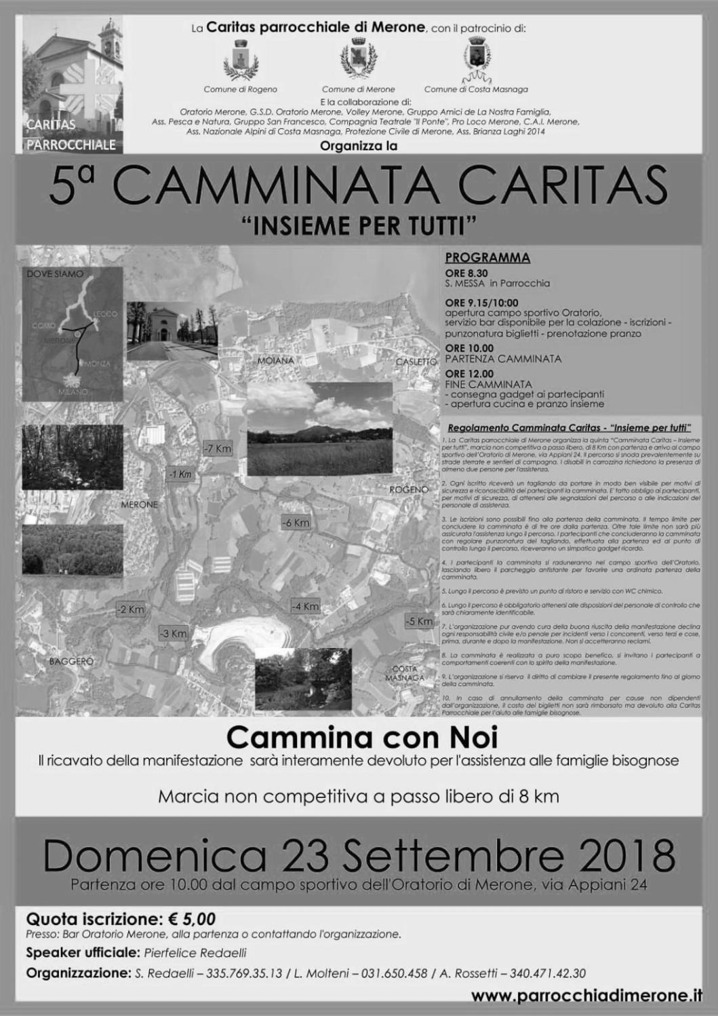
VITA DI COMUNITÀ
- Martedì 18 ore 21.00 presso i padri barnabiti Corso Biblico
- Martedì 18 ore in oratorio riunione organizzativa per la camminata caritas 20.45, sono ancora in vendita i biglietti
- Sabato 22 dalle 14.00 alle 17.00 incontro diocesano dei ministri straordinari dell’eucaristia
- Domenica 23 V camminata caritas. In questa giornata la santa messa delle ore 7.30 sarà celebrata a canta Caterina e quella delle 8.30 in parrocchia
- Cominciamo a prepararci alla festa dell’oratorio che si terrà sabato 29 e domenica 30 settembre
- Da martedì 24 settembre ricomincia catechismo
Martedì ore 16.00 I, II, III media
Giovedì ore 14.30 IV e V elementare
Giovedì ore 16.00 III elementare
